変換機能サンプル
本ドキュメントは Markdown → HTML / PDF 変換機能 の全要素をひとつのファイルで確認するためのサンプルです。

見出しの自動番号
見出しには自動で番号が付与されます（style.json の heading.numbering で制御）。

サブセクション

さらに深いセクション
本文テキストです。inline code もこのように表示されます。
単一改行はスペース扱いになります（段落は変わらない）。 この行は上の行と同じ段落です。
行末に \ で改行できます。
ここから新しい行になります。
行末に半角スペース2つでも同じ効果です。
ここから新しい行になります。
空行を挟むと段落が分かれます。

基本テキスト要素

リスト
- 箇条書き1
- 箇条書き2
  - ネスト1
  - ネスト2
- 箇条書き3

番号付きリスト
- 手順1
- 手順2
- 手順3

引用
これは引用テキストです。 複数行にまたがることもできます。

区切り線

リンクと強調
太字テキスト、斜体テキスト、打ち消し線

コードブロック
インライン: const x = 42;
ブロック:
// JavaScriptのサンプル
function greet(name) {
return `Hello, ${name}!`;
}

console.log(greet("World"));
# シェルコマンド
node .tools/scripts/convert/build.mjs input.md

Mermaidグラフ
```mermaid コードブロックの直後にキャプション行を書くと「図」として図番号・キャプション付きで出力されます。

フローチャート（図番号・キャプション付き）
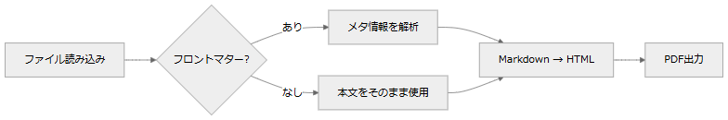
Markdown変換パイプラインのフローチャート

シーケンス図（図番号・キャプション付き）
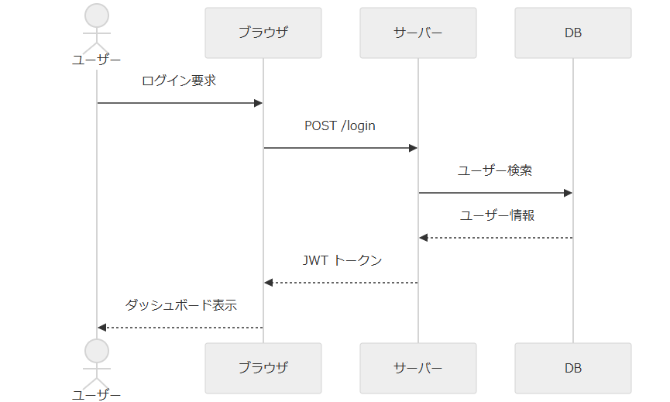
ログイン処理のシーケンス図

キャプションなし（図番号のみ）
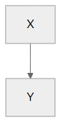

テーブル（標準Markdown）
ID | 名前 | 役割 | ステータス
001 | 山田太郎 | 管理者 | 有効
002 | 鈴木花子 | 一般ユーザー | 有効
003 | 田中一郎 | 閲覧者 | 無効

独自DSL ブロック
以下は 000_schema/convert/dsl.json で定義されたブロックです。

warning（警告）
デフォルト（style.json の warningMaxWidth が適用される）:
この操作は元に戻せません。実行前に必ずバックアップを取得してください。
幅を指定する場合は width= 属性で上書き可能。style.json の設定値:
- warningMaxWidth — 最大幅（デフォルト 100%）
- colors.warningBg — 背景色
- colors.warningBorder — 左ボーダー色
- spacing 系は dsl.json の padding / margin で直接調整
幅 60% 指定:
幅を 60% に絞ったwarningブロックです。
幅 40em 指定:
固定幅（40em）のwarningブロックです。短いテキストでも枠が広がりすぎません。

center（中央揃え）
中央に配置されたテキストです

right（右寄せ）
作成日：2026年5月17日

large（大きい文字）
重要なお知らせ

red（赤文字）
エラー： 接続がタイムアウトしました。

figure（図 — internal起点・デフォルトサイズ）
origin=internal を指定すると、assetsInternal に定義したフォルダを起点にパスを解決します。

システム構成の概要図

figure（図 — internal起点・幅指定）

幅を60%に指定した図
ピクセル指定も可能です。

400×300px 指定の図

figure（図 — external起点）
origin=external を指定すると、assetsExternal に定義したベースURL/パスを起点にパスを解決します。 HTTPS URLの場合はそのまま連結、ローカルパス（C:/... 等）の場合は file:/// URI に変換されます。
外部（https://example.com/images/logo.png）から読み込んだ図

figure（図 — 配置指定）
align= 属性で図の水平配置を指定できます。省略時は center（中央揃え）です。
左揃え：

左揃えで表示した図
中央揃え（デフォルト）：

中央揃えで表示した図
右揃え：

右揃えで表示した図

table（キャプション付き表）
ユーザー一覧
ID | 名前 | 権限
001 | 山田太郎 | 管理者
002 | 鈴木花子 | 一般

テーブルのセル内で改行するには を直接書きます。
項目 | 内容
対応OS | Windows  macOS  Linux
備考 | 1行目  2行目

ページ区切り
以下の行でPDF上のページが切り替わります。

ページ区切り後のページ
ページ区切り後のコンテンツです。PDF で確認すると、このセクションが新しいページに始まります。

まとめ
このサンプルで確認できる要素：
カテゴリ | 要素
Markdown標準 | 見出し・リスト・表・コード・引用・区切り線
自動番号 | h1〜h3 に章番号が付く
DSL ブロック | warning / center / right / large / red
DSL 図 | figure（幅・高さ指定対応、キャプション付き）
図パス制御 | origin=internal（assetsInternal起点）/ origin=external（assetsExternal起点）
DSL 表 | table（キャプション付き）
Mermaid | flowchart / sequenceDiagram など
ページ制御 | pagebreak
PDF 設定 | page.json（用紙・余白）
スタイル設定 | style.json（フォント・色・スペーシング）

